**Отчет о мерах антитеррористической безопасности МБДОУ – детский сад №16 «Колокольчик».**

В МБДОУ – детский сад №16 «Колокольчик» были проведены по обеспечению антитеррористической безопасности следующие мероприятия:

1- Разработан план мероприятий по противодействию терроризма,

на 2019 г.- 2020 г. учебный год.

3- Проводился ответственными лицами ежедневный контроль за содержанием в надлежащем порядке здания, подвальных помещений, территории детского сада с отметкой в журнале передачи объекта.

4- Проводились профилактические беседы с ПР и детьми по противодействию терроризма: - «Дружат дети на Планете»

 5- Системы антитеррористической защиты объекта находятся в рабочем состоянии

6- Постоянно ведется контроль исправности дверных замков, за состоянием ограждения по периметру детского сада, осуществлялся контроль во время прогулок и т.д.

7- Регулярно проводится осмотр территории и здания на предмет обнаружения посторонних предметов.

8- Оформление памяток для родителей по антитеррористической безопасности.

9**-** Постоянно находятся в рабочем состоянии эвакуационные пути и запасные выходы из здания.

10- По мере поступления информации обновляется папка «Антитеррористическая деятельность в ДОУ»

Игровые ситуации:

1) Вашему другу нужна помощь, подарок маме.

-Помощь в нарисовании рисунка

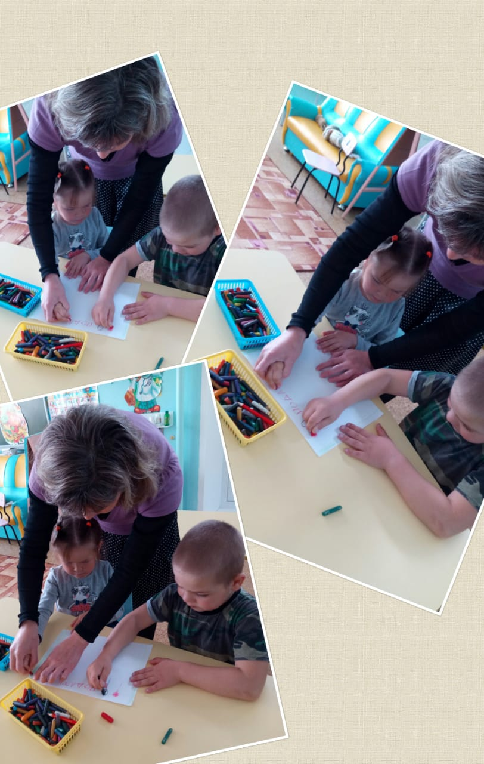

2) Ваш друг попал в беду, повредил руку (ногу)

- Оказание первой помощи

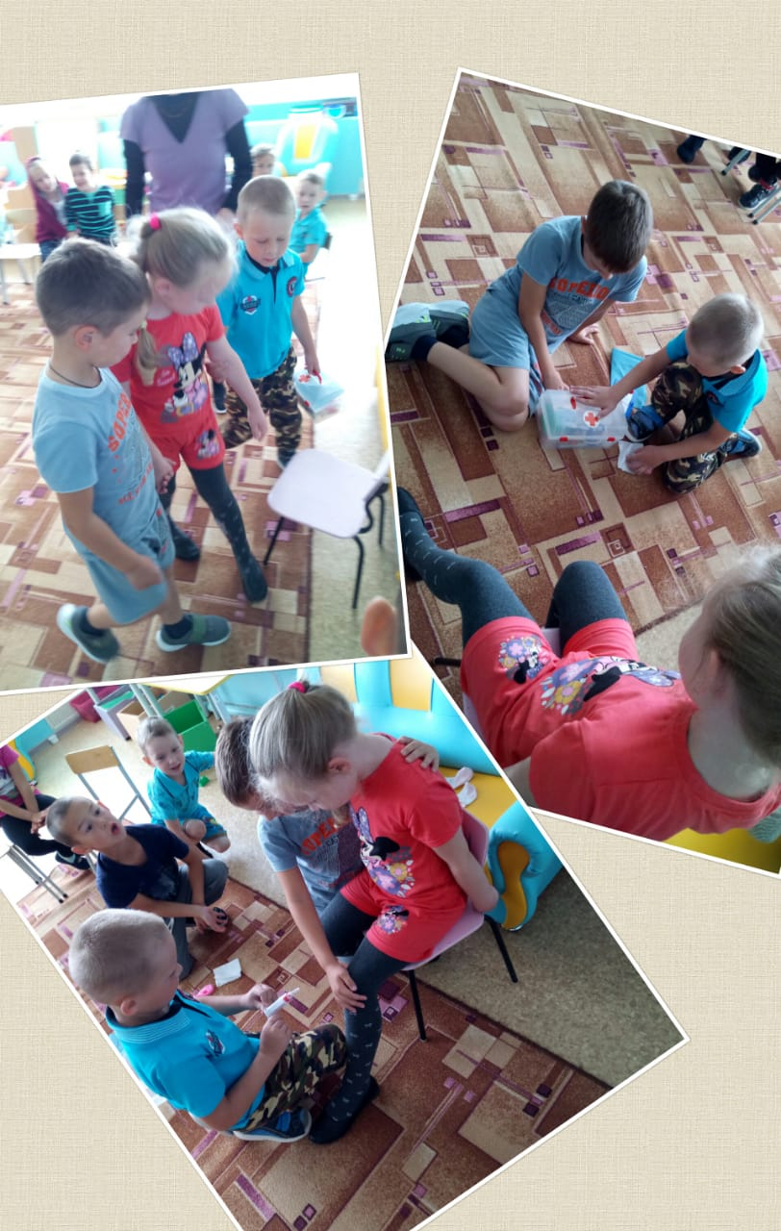

3) У вашего друга плохое настроение, что вы будете делать?

-Поиграть вместе, развеселить.

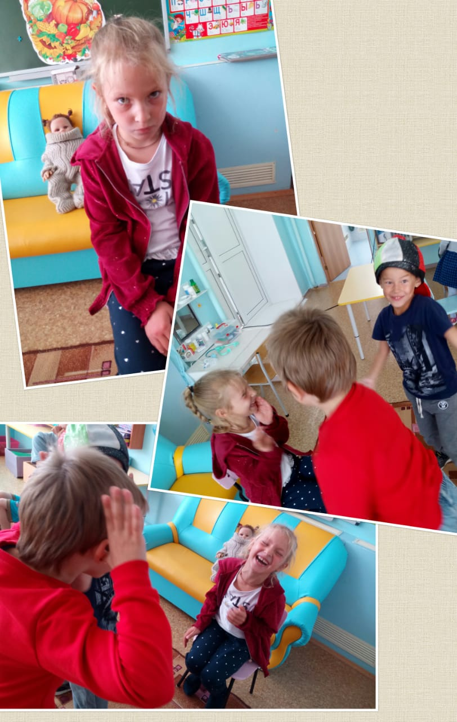

4) «Давайте жить дружно!»

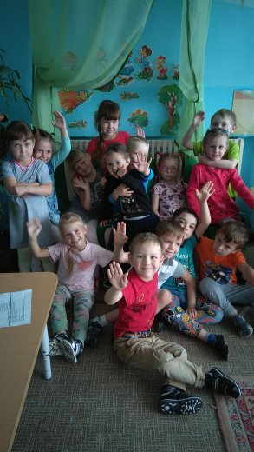

Составил: Ответственный по АТЗ Эседова Р. Т.